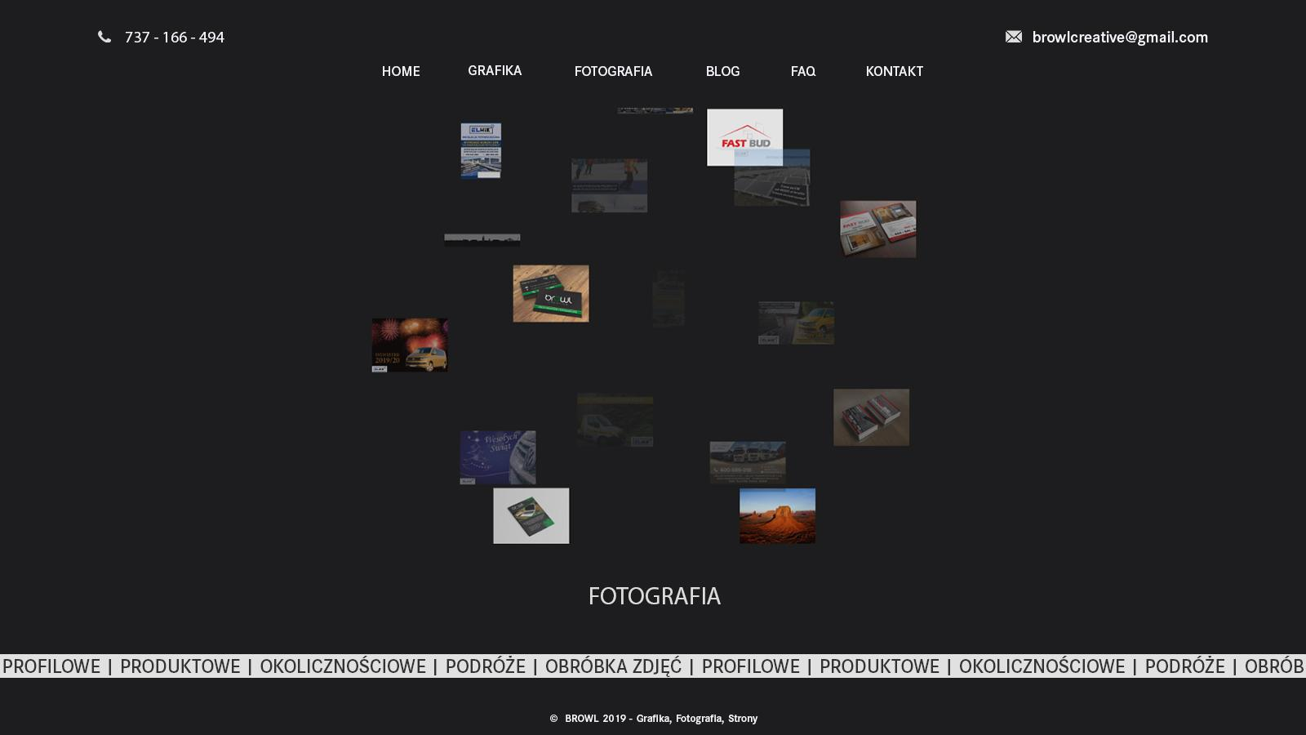

**FOTOGRAFIA**

-------------------------------------------------------------------------------------------------------------------------------  
Tel. 737 166 494 @ browlcreative@gmail.com[l](mailto:kontakt@browl.pl)

-------------------------------------------------------------------------------------------------------------------------------

MENU: Home | Grafika | Fotografia | Blog | FAQ | Kontakt

-------------------------------------------------------------------------------------------------------------------------------

kula

-------------------------------------------------------------------------------------------------------------------------------

FOTOGRAFIA

-------------------------------------------------------------------------------------------------------------------------------

------------------------------------------------------------------------------------------------------------------------------

© BROWL 2019 - Grafika, Fotografia, Strony www

Pomysły:

***Fotografia*** - to również nasz konik.

Wykonujemy sesje:

* Profilowe,
* Produktowe,
* Indywidualne
* Okolicznościowe

I wiele innych.

Do każdego projektu jak i zdjęcia wkładamy cząstkę siebie :)